协和幼儿园浣花园区采购项目(教学家具)
更正公告
一、项目基本情况
原公告的采购项目编号：GZSF2023LW0824
原公告的采购项目名称：协和幼儿园浣花园区采购项目(教学家具)
首次公告日期：2023年9月13日

二、更正信息
更正事项：采购项目明细表更正
更正内容：
（一）原采购文件（招标文件）第20页（三）采购项目明细表：
序号 | 项目 | 参数型号 | 单位 | 单价（元） | 数量 | 参数  （尺寸） | 图片
1 | 维也纳4人桌 | 材质：木制 | 张 | 976.00 | 36 | 尺寸：83×30×88cm， 水杯格尺寸：9×13×10cm | 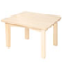
2 | 凯利王国-教师椅-40cm | 材质：木制 | 张 | 418.00 | 3 | 1.35*1*0.6*3个/班 | 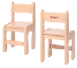
3 | 维也纳幼教椅27cm | 材质：木制 | 张 | 212.00 | 90 | 1.35*1*0.6*3个/班 | 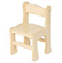
4 | 娃娃家动物家族座椅 | 材质：木制 | 张 | 539.00 | 1 | 2*2*0.3 | 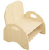
5 | 动物家族座垫（青蛙） | 材质：环保PVC耐磨皮+高密度泡棉 | 张 | 593.00 | 1 | 2*2*0.3 | 
6 | 娃娃家动物家族双人座椅 | 材质：木制 | 张 | 1007.00 | 1 | 50*50*2 | 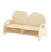
7 | 动物家族座垫（小兔） | 材质：环保PVC耐磨皮+高密度泡棉 | 张 | 593.00 | 1 | 50*50*2 | 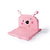
8 | 动物家族座垫（小猪） | 材质：环保PVC耐磨皮+高密度泡棉 | 张 | 593.00 | 1 | 11.3*1.8 | 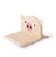
9 | 10人书包柜（连鞋柜） | 材质：木制 | 套 | 2691.00 | 9 | 11.3*1.8 | 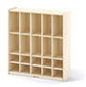
10 | 维也纳8格柜 | 材质：木制 | 个 | 1350.00 | 6 | 5*2 | 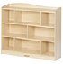
11 | 中空三层柜-百搭 | 材质：木制 | 个 | 805.00 | 9 | 尺寸：83×30×88cm， 水杯格尺寸：9×13×10cm | 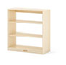
12 | 中空2层柜-百搭 | 材质：木制 | 个 | 687.00 | 9 | 1.35*1*0.6*3个/班 | 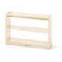
13 | 万用系统上棚柜-屋顶 | 材质：木制 | 个 | 1725.00 | 6 | 1.35*1*0.6*3个/班 | 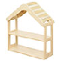
14 | 收纳凳 | 原木清漆 | 套 | 780.00 | 9 | 2*2*0.3 | 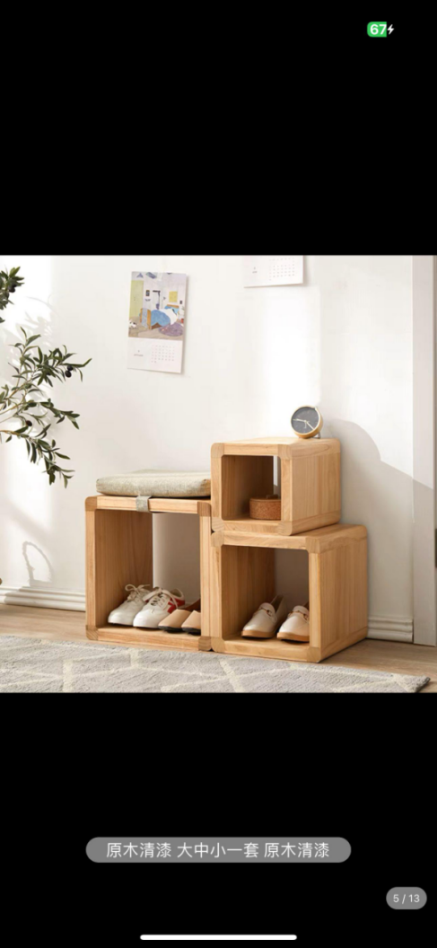
15 | 百搭厨房-冰箱 | 材质：木制 | 个 | 1545.00 | 1 | 2*2*0.3 | 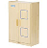
16 | 百搭厨房-碗盘柜 | 材质：木制 | 个 | 1295.00 | 1 | 50*50*2 | 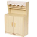
17 | 百搭厨房-灶台 | 材质：木制 | 个 | 1155.00 | 1 | 50*50*2 | 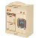
18 | 百搭厨房-洗涤台 | 材质：木制 | 个 | 1272.00 | 1 | 11.3*1.8 | 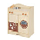
19 | 多功能厨房组 | 材质：木制 | 个 | 2333.00 | 1 | 11.3*1.8 | 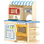
20 | 茶杯柜（40人） | 材质：木制 | 个 | 2162.00 | 3 | 5*2 | 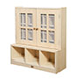
21 | 矮被柜1(72) | 18厘生态板 | 个 | 1650.00 | 21 | 尺寸：83×30×88cm， 水杯格尺寸：9×13×10cm | 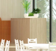
22 | 矮被柜2(24) | 18厘生态板 | 个 | 1650.00 | 24 | 1.35*1*0.6*3个/班
23 | 装饰高柜1(36) | 18厘生态板 | 个 | 1650.00 | 36 | 1.35*1*0.6*3个/班
24 | 装饰高柜2(24) | 18厘生态板 | 个 | 1650.00 | 24 | 2*2*0.3
25 | 1室榻榻米床面铺复合实木地板(270) | 50*50*2镀镀锌方通骨架底20厚水泥纤维板榻榻米平台及楼梯台阶，平台及楼梯台阶面铺复合实木地板，含每个平台2个液压升降平台及供电电源，4个暗藏式18厘生态板储物柜 | 位 | 1800.00 | 135 | 2*2*0.3 | 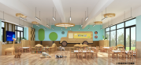
26 | 4室榻榻米床面铺复合实木地板(180) | 50*50*2镀镀锌方通骨架底20厚水泥纤维板榻榻米平台及楼梯台阶，平台及楼梯台阶面铺复合实木地板，含每个平台2个液压升降平台及供电电源，4个暗藏式18厘生态板储物柜 | 位 | 1800.00 | 90 | 50*50*2 | 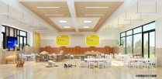
27 | 主题墙1(60) | 洞洞板+实木 | 块 | 960.00 | 60 | 50*50*2
28 | 主题墙2(36) | 洞洞板+实木 | 块 | 960.00 | 36 | 11.3*1.8
29 | 造型栏杆(48) | 复合实木 | 个 | 1500.00 | 48 | 11.3*1.8 | 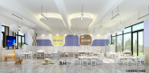
总计预算金额为878408元

更正为：
序号 | 项目 | 参数型号 | 单位 | 单价（元） | 数量 | 参数  （尺寸） | 图片
1 | 维也纳4人桌 | 材质：木制 | 张 | 976.00 | 36 | 80×60cm  桌脚：（49cm高度49/52/55cm）KB4-CBL-78
2 | 凯利王国-教师椅-40cm | 材质：木制 | 张 | 418.00 | 3 | KL-A01-D40  座高：40cm
3 | 维也纳幼教椅27cm | 材质：木制 | 张 | 212.00 | 90 | 座高27cm
4 | 娃娃家动物家族座椅 | 材质：木制 | 张 | 539.00 | 1 | 48×44×50cm
5 | 动物家族座垫（青蛙） | 材质：环保PVC耐磨皮+高密度泡棉 | 张 | 593.00 | 1 | 62×45×3cm
6 | 娃娃家动物家族双人座椅 | 材质：木制 | 张 | 1007.00 | 1 | 94×44×50cm
7 | 动物家族座垫（小兔） | 材质：环保PVC耐磨皮+高密度泡棉 | 张 | 593.00 | 1 | 62×45×3cm
8 | 动物家族座垫（小猪） | 材质：环保PVC耐磨皮+高密度泡棉 | 张 | 593.00 | 1 | 62×45×3cm
9 | 10人书包柜（连鞋柜） | 材质：木制 | 套 | 2691.00 | 9 | 120×40×120cm
10 | 维也纳8格柜 | 材质：木制 | 个 | 1350.00 | 6 | 108.6×30×89.5cm
11 | 中空三层柜-百搭 | 材质：木制 | 个 | 805.00 | 9 | 80×30×81.5cm
12 | 中空2层柜-百搭 | 材质：木制 | 个 | 687.00 | 9 | 材质：木制  80×30×56CM
13 | 万用系统上棚柜-屋顶 | 材质：木制 | 个 | 1725.00 | 6 | 材质：木制  81×32×89cm
14 | 收纳凳 | 原木清漆 | 套 | 780.00 | 9 | 大号  （40×32×34cm）  中号（32×32×32）
15 | 百搭厨房-冰箱 | 材质：木制 | 个 | 1545.00 | 1 | 60×31.8×90cm
16 | 百搭厨房-碗盘柜 | 材质：木制 | 个 | 1295.00 | 1 | 60×31.8×90cm
17 | 百搭厨房-灶台 | 材质：木制 | 个 | 1155.00 | 1 | 54.5×30×65cm
18 | 百搭厨房-洗涤台 | 材质：木制 | 个 | 1272.00 | 1 | 54.5×30×65cm
19 | 多功能厨房组 | 材质：木制 | 个 | 2333.00 | 1 | 100×40×108cm
20 | 茶杯柜（40人） | 材质：木制 | 个 | 2162.00 | 3 | 83×30×88cm， 水杯格：9×13×10cm
21 | 矮被柜1(72) | 18厘生态板 | 个 | 1650.00 | 21 | 135*100*60cm*3个/班
22 | 矮被柜2(24) | 18厘生态板 | 个 | 1650.00 | 24 | 135*100*60cm*3个/班
23 | 装饰高柜1(36) | 18厘生态板 | 个 | 1650.00 | 36 | 200*200*60cm
24 | 装饰高柜2(24) | 18厘生态板 | 个 | 1650.00 | 24 | 200*200*60cm
25 | 1室榻榻米床面铺复合实木地板(270) | 50*50*2镀镀锌方通骨架底20厚水泥纤维板榻榻米平台及楼梯台阶，平台及楼梯台阶面铺复合实木地板，含每个平台2个液压升降平台及供电电源，4个暗藏式18厘生态板储物柜 | 位 | 1800.00 | 135 | 150*60*35cm
26 | 4室榻榻米床面铺复合实木地板(180) | 50*50*2镀镀锌方通骨架底20厚水泥纤维板榻榻米平台及楼梯台阶，平台及楼梯台阶面铺复合实木地板，含每个平台2个液压升降平台及供电电源，4个暗藏式18厘生态板储物柜 | 位 | 1800.00 | 90 | 150*60*35cm
27 | 主题墙1(60) | 洞洞板+实木 | 块 | 960.00 | 60 | 240cm*90cm
28 | 主题墙2(36) | 洞洞板+实木 | 块 | 960.00 | 36 | 240cm*90cm
29 | 造型栏杆(48) | 复合实木 | 个 | 1500.00 | 48 | 250*40cm
总计预算金额为878408.00元

三、其他内容不变。
更正日期：2023年09月18日
说明：本更正公告为项目招标公告和项目招标文件的组成部分，如对同一事项的表述与之前所发出的项目招标公告和项目招标文件不符，则以本更正公告为准。
- 凡对本次公告内容提出询问，请按以下方式联系。

1.采购人信息
采购人名称：广州市荔湾区协和幼儿园
2.采购代理机构
名称：广州穗峰建设工程监理有限公司
地址：广州市越秀区先烈中路83号凯城华庭306室
联系方式：020-37662595
3.项目联系方式
项目联系人：钟工
电话：13925166338

广州穗峰建设工程监理有限公司
2023年9月18日

